“支架”加导引，实现“教”与“学”的“双向奔赴”
——“3·4·5式自主导引教学”模式构建的研究
武进区南塘桥小学 陆静
摘要：
在大班额、讲授式的背景下，教师无法关注到每一位学生，学生出现问题也常常因缺乏反馈的通道而难以得到解决，因此，课堂上，可以让学生以“三单”为支架，展开独学、互学、研学、拓学，教师辅之以导学、诊学、助学、促学，以此来促进真参与，引导真合作，启发真思考，引起真生成，帮助真小结，真正做到“顺”教学规律之“势”，“顺”学生的身心发展规律之“势”而为。
关键词：
三单 四学 五真 自主导引
正文：
一、“3·4·5式自主导引教学”模式构建的缘起
（一）基于对“双减”政策内涵的深刻理解
“双减”政策的指导思想表明：“双减”不仅要解决校外培训、学生负担，更重要的是要建设高质量的教育体系，强化学校教育主阵地作用。而高质量教育落实到课堂上，就是要面向每个学生，激发潜能，促进学生全面而有个性发展；就是遵循教育规律，遵循学生身心和谐成长的规律。
（二）基于对学校核心文化的深入解读
“朴真”文化是学校的核心文化，落实到课堂教学中，就是要遵循教学规律，遵循学生身心发展规律，做到顺势而为，这与建设高质量教育体系的要求是吻合的。
（三）基于对当前课堂问题的深层思考
随着统编版语文教材的全面使用，对学生语文素养、思维能力的关注成为语文教学的一大挑战，在这一背景下，语文教学中的各种问题也开始暴露出来：两极分化严重，一些看似优秀的学生进入高年级后语文学习成绩“断崖式下跌”，随着年级的升高而出现的越来越沉闷的课堂，课堂上学生的发言缺乏深度、思考不全面……
针对以上问题，我们通过课堂观察与教学评议，调查问卷，集中研讨等方式对语文课堂进行了深入的剖析，我们发现，出现以上问题的主要原因主要集中在两大维度六个方面：
1.教师教的维度。主要表现为：
（1）教师组织互动交流缺乏广度和精度。
（2）教师指导小组合作缺乏深度和细度。
（3）教师实施效果检测缺乏效度和准度。
2.学生学的维度。主要表现为：
（1）课堂参与缺少主动性。
（2）小组合作缺乏有效性。
（3）课前预习缺乏针对性。
二、“3·4·5式自主导引教学”模式的内涵及具体构建
基于以上背景，我们提出了“3·4·5式自主导引教学”模式的构建研究，这是一种以学习者自主学习为主，教师引导为辅的新型教学模式。旨在解决教师高高在上，学生无所适从；“教”与“学”割裂的课堂教学问题，使教师真正走下去，走到学生中间，真正成为学生学习的“共同参与者”，发挥教师在学生学习过程中的点拨导引功能，促进课堂上学生的真学、深学，使语文课堂实现“教”与“学”的“双向奔赴”。
（一）概念内涵
“3·4·5式自主导引教学模式”：即课堂上，学生以“三单”（课前导学单、课堂探究单、课后分层作业单）为支架，展开“四学”（学生独学、互学、研学、拓学，教师辅之以导学、诊学、助学、促学），以此来促进“五真”课堂的形成（促进真参与，引导真合作，启发真思考，引起真生成，帮助真小结），真正做到“顺”教学规律之“势”，“顺”学生的身心发展规律之“势”而为。
（二）模式构建
这一教学模式是“朴真”课堂教学基本流程中课堂探究环节的具体展开。
1.“朴真”课堂教学基本流程。
为了实现“以教为中心”转向“以学为中心”，我们尝试设计了“朴真”课堂教学的基本流程，该流程主要从教师和学生两个方面，对课前、课内、课后整个教和学的过程进行系统设计，主要包括课前的独立自学，课上的深度研讨、分析提炼、当堂训练和课后的拓展延伸等五个环节。
（具体流程见图1）
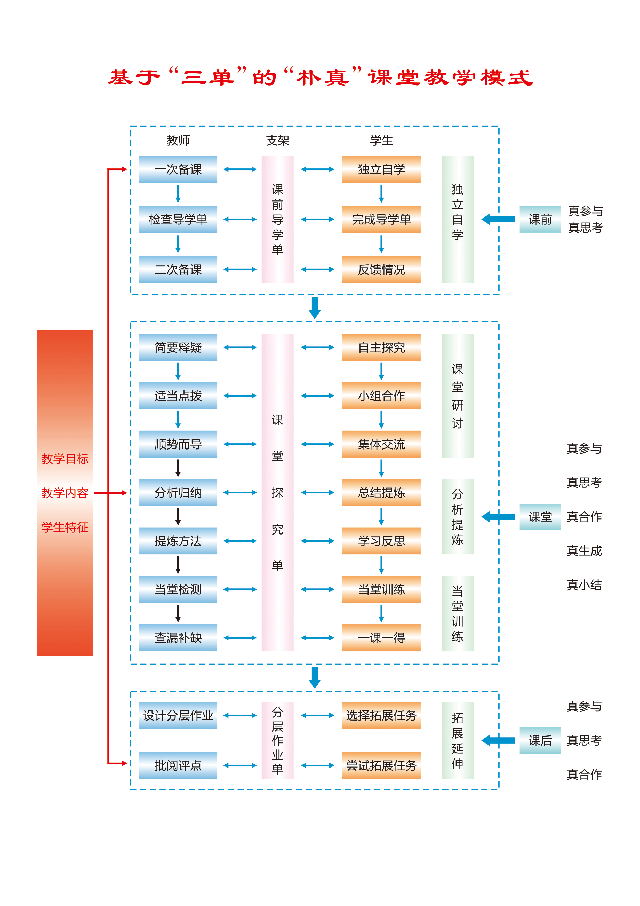
2.“3·4·5式自主导引教学模式”的基本模型
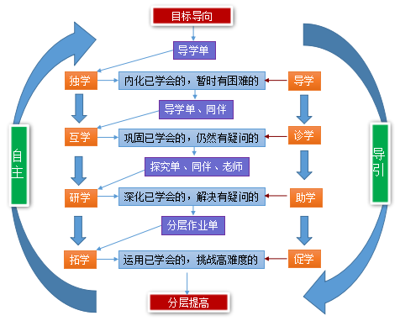
以核心素养的培养要求为导向，以学生的“自主”学习和教师的“导引”为基本形式，以全体学生的分层提高为最终目标，对导和学的内容、方式进行设计。（具体模型见图2）

3.“3·4·5式自主导引教学模式”运用的基本原则
（1）“三讲”
①讲重点、难点
②讲易混易错易漏点
③讲学生独学、互学后仍然不理解的
（2）“六不讲”
①没充分独学、互学之前不讲
②没有问题不讲
③有问题学生不讲之前不讲
④学生已会的不讲
⑤学生自己能学会的不讲
⑥讲了学生也不会的不讲
三、“3·4·5式自主导引教学模式”的运用策略
（一）“三单”的科学编制和使用
要使“三单”成为教师了解学生微观学情的工具和手段，成为学生自主学习和教师适时导引的“脚手架”，成为从学生实际发展水平通过最近发展区到达潜在发展水平之间的桥梁。根据年段特点、学科特点以及不同课型的特点，编制体现能力进阶的，内容科学的“三单”尤为重要。（“三单”的脚手架作用见图3）
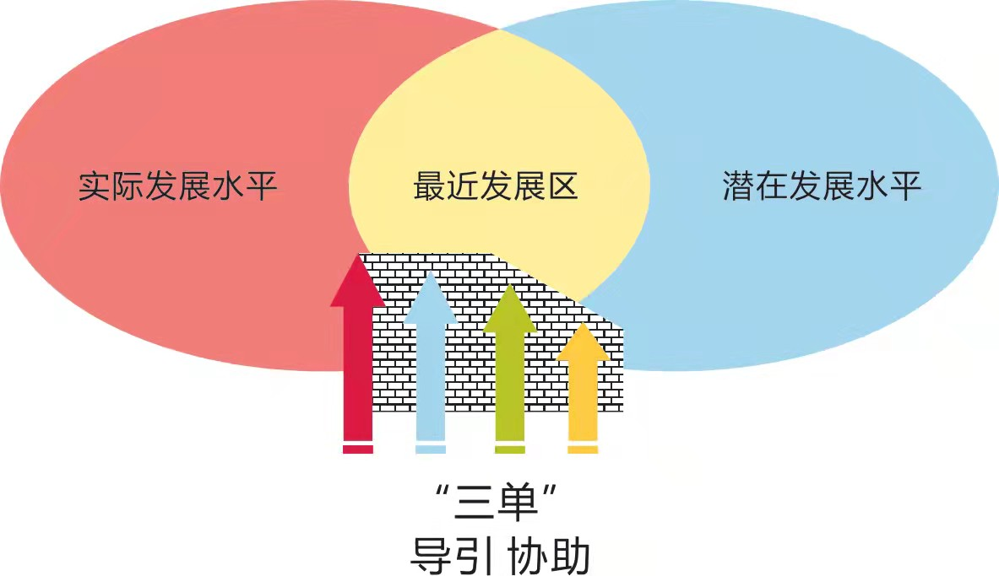

1.“三单”的编制依据
主要有三点：（1）基于学科核心素养培养目标（2）基于本课的课时目标（3）基于学生的认知状况
2.“三单”的内容设置和运用
以下就以统编版语文四——六年级相关教材为例，谈一谈“三单”的内容设置和运用策略。
（1）课前导学，让教学“走在发展前面”。
课前导学单是学生课前“独学”的一个最好的支架，也是教师了解学生起点的依据。为了使课前导学单的设计既简便又有效，一般可以以常规任务加个性任务的方式呈现。
比如，对于四——六年级学生来说，已经具备了独立识字的方法，那么，第一课时的导学单中就可设计一些基本的题型，比如下图的两张导学单中，类似的内容包括读课文、借助工具书读准字音、理解词语，写难写的字等。由于是第一课时，还可以加入理清文脉、总体感知的内容。另外，根据每一课的特点，可以加入一些个性化的内容，比如设计《长征》一文的导学单时，由于时代背景对于学生理解这首诗很重要，所以加入了较多的资料收集任务。
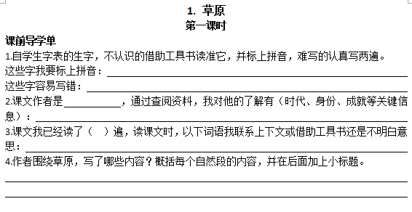
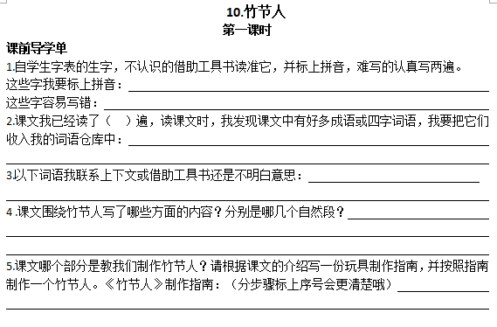
到了第二课时则主要设计核心问题，让学生自主学习批注，由于课上批注时间有限，导致部分学习能力较弱的学生来不及深入学习，全班就已进入集体讨论的时间了，而且，学生在课上自主学习批注时，虽然教师也会巡视，但由于课堂时间的限制，无法全面了解学生的阅读情况，对于课堂上难点的把握易引起偏差，而把这一环节放在课前，学生可以根据自己的不同情况充分自学，而教师通过提前检查学生的批注可以了解学生独立自学的情况，在此基础上保证了第二课时的上课效率。
导学单检测的目的是诊断、了解学生的情况，找到他们的最近发展区，以便调整教学，把宝贵的课堂时间用以解决学生的难点问题，因此，教师在学生导学单完成后要做大概的了解，对于学生通过独学能学会的内容可以不做关注。而对于他们在独学过程中暂时存在的困难，一是可以采用同伴互学的方式尝试在组内解决；二是组内无法解决的，则成为课堂探究的重点，而教师则需在此基础上进行二次备课，根据学情调整教学的设计。
比如图五是六上《夏天里的成长》导学单中一道题，找中心句都没问题，但是写了哪几方面的内容，全班没有一位同学做对，以上是两位同学做的导学单，我发现，他们的错误原因主要是搞不清文中列举事物之间的逻辑关系。因此，课堂上就针对这一题，引导学生通过圈画列举的事物到对事物进行归类最后画思维导图的方式，了解列举事物之间的逻辑关系，起到了举一反三、触类旁通的作用。
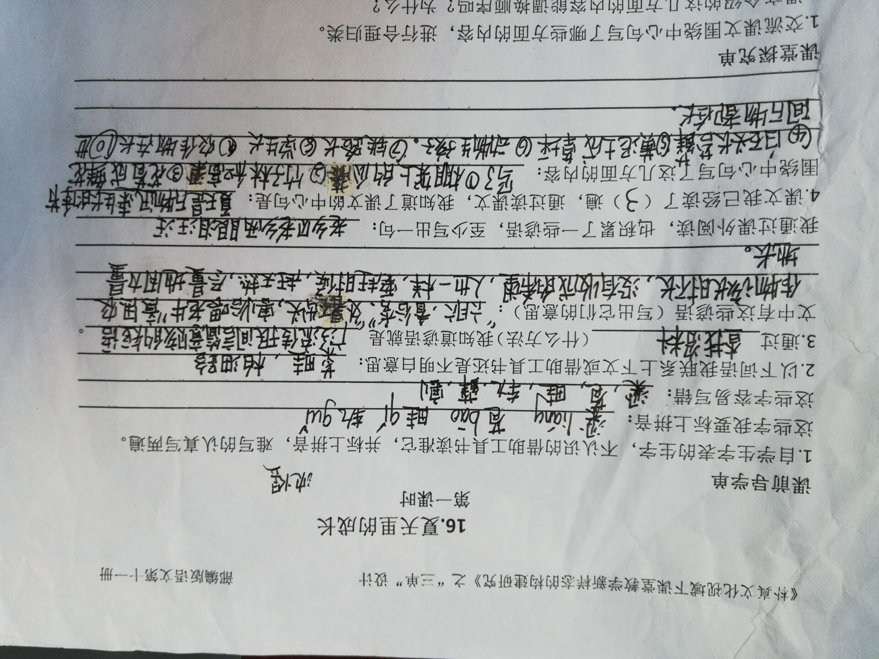
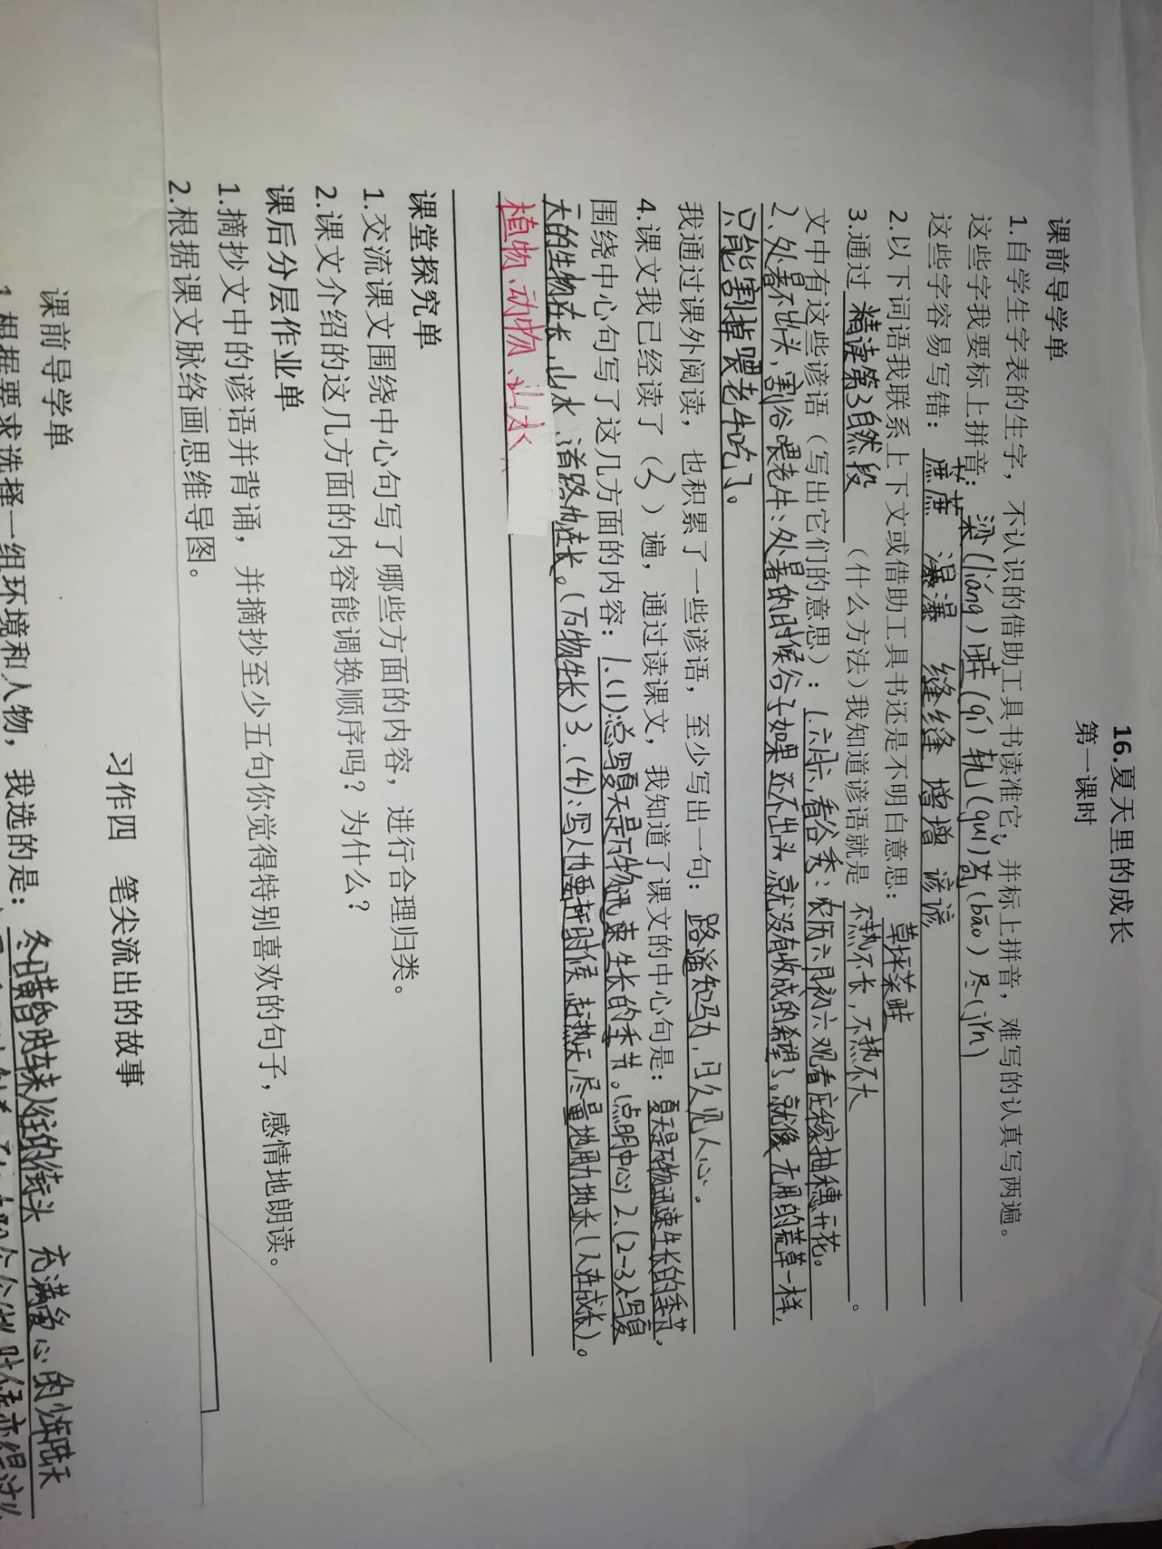
图五
（2）课堂探究，引导思维“向更深处漫溯”。
课堂探究单是课堂上学生进行自主合作学习的媒介，课堂探究单上的核心内容一般会在课前进行充分的自主学习，课堂上展示学习的成果，进行思维的碰撞，实现了由“教师主导”到“学生主体”的转变，由“单一对话”到“思维激荡”的提升。
①同伴互助式，思维碰撞，使阅读和思考曲折深化。
对于高年级学生来说，有些问题是完全可以通过同伴间的互助研讨顺利解决的。比如六上《少年闰土》一文，学生在课前预习时已对文章的脉络进行了梳理，在课堂讨论时，小沈和同桌小王对于初识闰土的段落产生了分歧，通过讨论，小沈的想法产生了变化，自动修正了自己的答案，两人的意见达成了一致。同伴互学，思维碰撞，使阅读和思考在曲折中不断地深化。
②自主体验式 ，化“客”为“主”，展开与文本的深层对话。
语文课堂除了应该引导学生感受、鉴赏语言文字的美从而学习创造美之外，还应该通过丰富多彩的体验实践活动，让学生在文字中走个来回，展开与文本的深层对话。
如六上《故宫博物院》，把设计故宫参观路线图作为课堂的核心问题，学生经历从选择合适材料——提取关键信息——把握方位——设计路线的过程，另外，设计路线时不仅要考虑节约时间，还要尽可能考虑把重要的景点放进去。学生在与文本展开深层对话的同时完成了设计路线的体验，这一过程是学生锻炼多方面能力的过程。
③集体交流式，以“一”换“多”，实现散点知识的结构化。
一般来说，对于一些核心问题的探究要经历课前的自主学习——课上的小组合作讨论——集体交流的过程。而对于学生来说，整个参与的过程就是以“一”换“多”，实现散点知识的结构化的过程。
比如五上《父爱之舟》一文，课堂探究单中设计的核心问题是从课文朴实的语言中感受浓浓的父爱。学生在课堂讨论父亲带我住客栈这一段时，能找到父亲看到我被虫叮咬时的“心疼”，父亲的“动心”而想要给我换房间，从而感受到父亲对我的爱。此时，老师要引导学生讨论时，把这些散点的知识结构化，把他们和父亲的节省联系起来，从而学习作者用反衬的手法表现人物特点的写法。
（3）课后分层，让学生“各因其所长而做之”。
课后分层作业有两种：一种是作业内容的分层。
比如图六为六上《穷人》一文的分层作业，两道练笔题中，第一题为基础题，第二题属于提高题，学生可以根据自己的能力水平选择完成。
图六
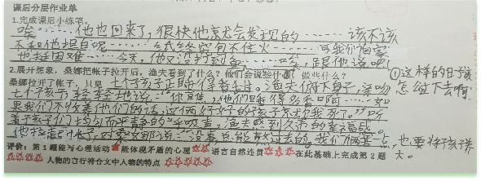
第二种是作业要求的分层。
如图七是六上《故宫博物院》一文的分层作业，同一题目可以根据学生的能力，设置从低到高四个评价层级。
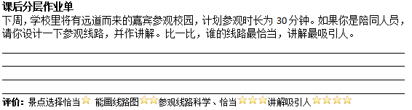
图七

（二）小组学习的有效组织
以“三单”为“脚手架”展开“3·4·5式自主导引教学”的一个关键是课堂小组合作学习的有效展开，在这过程中，教师的有效组织必不可少，小组学习的有效开展包括以下几个要点：
1.进行科学分组
2.明确讨论规则
3.确定分享规则
4.教师适时导引
学生自主合作学习强调自主性，但也需要有效的学习指导。因此，学生进行小组合作学习时，老师要做的事情就是导引“助学”：观察学习历程，撷取关键事件，实现开放式教学设计的封闭化操作。
水本无华，相荡乃成涟漪；石本无火，相击乃生灵光。“涟漪”的产生，“灵光”的出现，都是需要“荡”与“击”的。语文课上，教师的导引就是这种“荡”与“击”，有了这种“荡”与“击”，学生就可借助“三单”的支架，通过讨论、质疑、解疑，“穿越最近发展区，抵达思维开阔地。”

参考文献：
- 陈静静.学习共同体——走向深度学习[M].上海：华东师范大学出版社，2020
- 王春易.从教走向学[M].北京：中国人民大学出版社，2021
- 赖小燕.让学习单奏响语文自主学习之歌[J].考试周刊，2018（3）：25-26.

